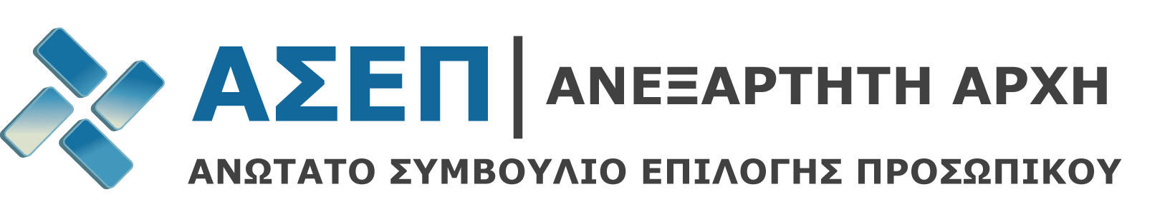

Αθήνα, 17 Μαΐου 2018

ΑΝΑΚΟΙΝΩΣΗ

ΠΡΟΚΗΡΥΞΗ ΠΛΗΡΩΣΗΣ ΘΕΣΕΩΝ ΕΥΘΥΝΗΣ
ΕΠΙΠΕΔΟΥ ΓΕΝΙΚΗΣ ΔΙΕΥΘΥΝΣΗΣ
ΤΟΥ ΥΠΟΥΡΓΕΙΟΥ ΝΑΥΤΙΛΙΑΣ ΚΑΙ ΝΗΣΙΩΤΙΚΗΣ ΠΟΛΙΤΙΚΗΣ

ΑΠΟΤΕΛΕΣΜΑΤΑ ΕΝΣΤΑΣΕΩΝ ΥΠΟΨΗΦΙΩΝ

Το Α.Σ.Ε.Π. γνωστοποιεί ότι, στο πλαίσιο της Προκήρυξης για την πλήρωση θέσης ευθύνης επιπέδου Γενικής Διεύθυνσης του Υπουργείου Ναυτιλίας και Νησιωτικής Πολιτικής κατ’ εφαρμογή των διατάξεων των άρθρων 84-86 του Υπαλληλικού Κώδικα (Ν. 3528/2007), όπως ισχύει, το 2^{ο} Ειδικό Συμβούλιο Επιλογής Προϊσταμένων (2^{ο} ΕΙ.Σ.Ε.Π.) ολοκλήρωσε την εξέταση των ενστάσεων των υποψηφίων που είχαν υποβληθεί επί των Πινάκων Κατάταξης & Αποκλειομένων για τη θέση της Γενικής Διεύθυνσης της Γενικής Γραμματείας Αιγαίου και Νησιωτικής Πολιτικής, που εξέδωσε στις 8 Μαΐου 2018.

Αποτελέσματα Ενστάσεων

